**5 - Exemples d’algorithmes opérant sur des chaînes de caractères**

1. **Les chaines de caractères**
2. Généralités

Séquence de caractère

Code unit (UTF8, UTF16, ASCII)

1. Les « string » en python

<http://www.fil.univ-lille1.fr/~wegrzyno/portail/Info/Doc/HTML/seq4_chaines_caracteres.html>

L’objet str (séquence de caractère) et ces méthodes,

Accès au caractère par indice

Parcours de chaine

ASCII

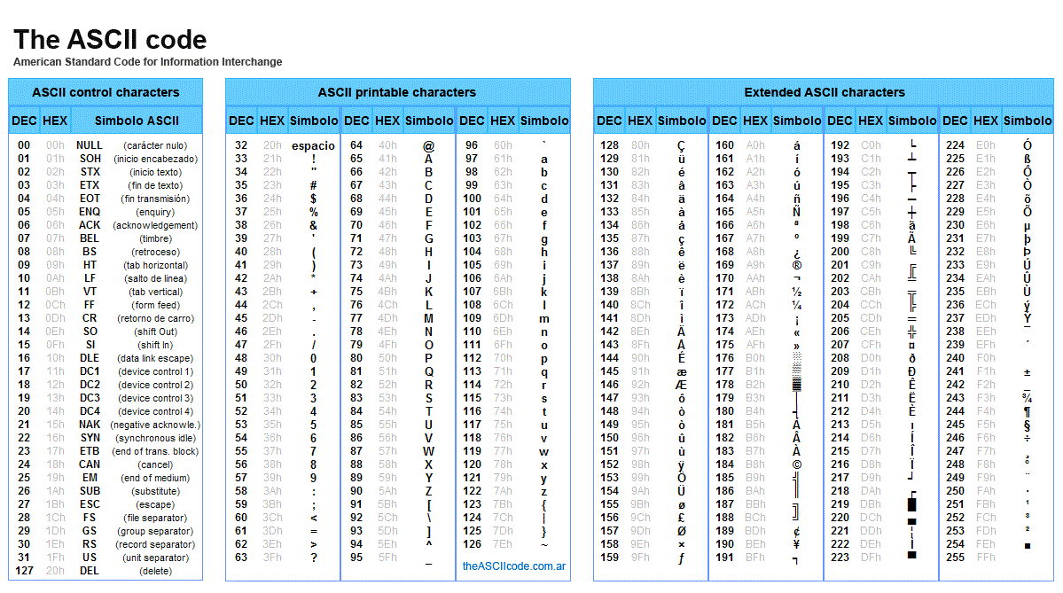

1. **Algorithmes basiques**

Compter le nombre de mot d’une chaine

Palindrome

Fréquence de lettre (code césar / deviner la langue)

1. **Algorithmes avancés**

Recherche de motif

Recherche naive

Knuth-Morris-Pratt

<https://www.youtube.com/watch?v=5i7oKodCRJo>

Codage RLE